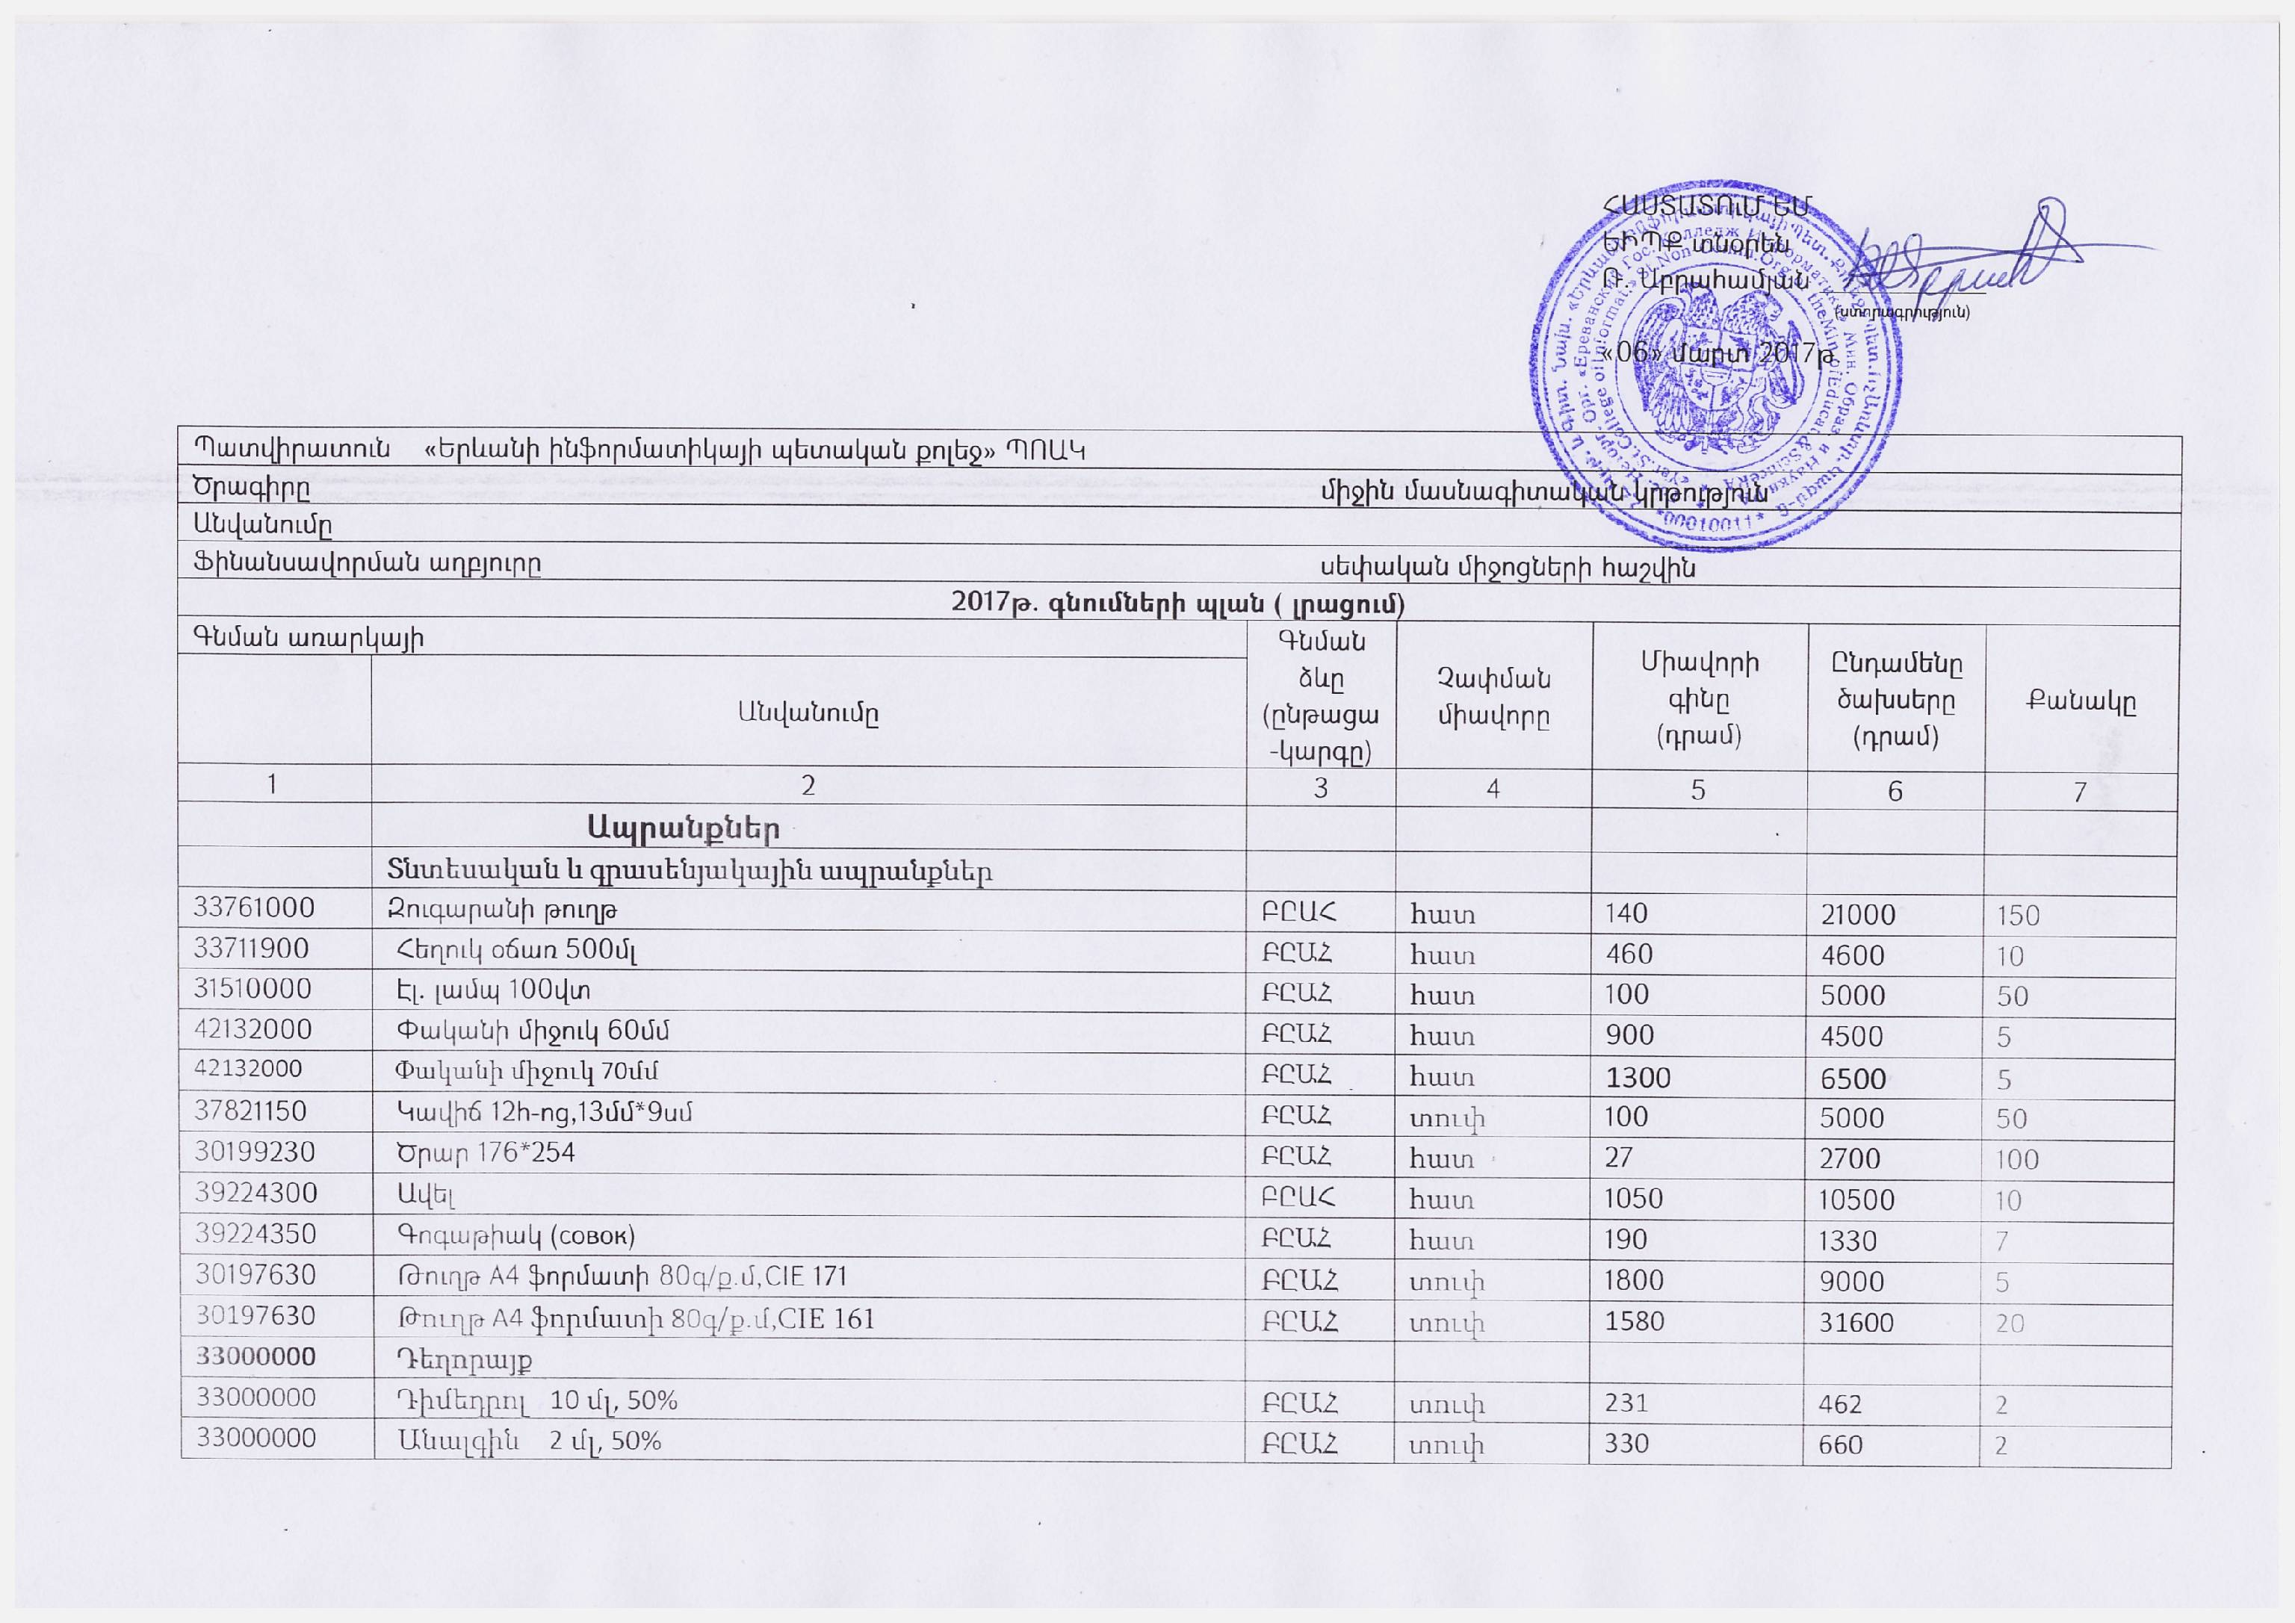

33000000 | Տրավիսիլ Կիտրոն№16մոմպաս | ԲԸԱՀ | տուփ | 705 | 705 | 1
33000000 | Ջրածնի պերօքսիդ 3%, | ԲԸԱՀ | հատ | 129 | 516 | 4
33000000 | Վոլտարեն էմուլգել, 1% | ԲԸԱՀ | հատ | 1601 | 1601 | 1
33000000 | Սպիրտ բժշկական 96% | ԲԸԱՀ | հատ | 290 | 1160 | 4
33000000 | Դիմակ | ԲԸԱՀ | հատ | 22 | 1100 | 50
33000000 | Նո-շպա 40մգ | ԲԸԱՀ | ֆլակոն | 1706 | 5118 | 3
33000000 | Իբուպրոֆեն 400մգ | ԲԸԱՀ | լիստ | 563 | 3378 | 6
33000000 | Սպազմատոն - N 50(հաբ) | ԲԸԱՀ | տուփ | 546,92 | 5469,23 | 10
33000000 | Նիդոլ (նիմսուլիդ - 100մգ-2գ դեղափոշի, փաթեթիկներ | ԲԸԱՀ | հատ | 112 | 7839,77 | 70
33000000 | Սպիրտ բժշկ, 100մլ, 96% | ԲԸԱՀ | հատ | 167,19 | 501,59 | 3
33000000 | Տրավիսիլ Մեղր №16 մոմպաս | ԲԸԱՀ | տուփ | 706,28 | 1412,57 | 2
33000000 | Տրավիսիլ Անանուխ №16 մոմպաս | ԲԸԱՀ | տուփ | 706,28 | 1412,57 | 2
33000000 | Տրավիսիլ Նարինջ №16 մոմպաս | ԲԸԱՀ | տուփ | 706,28 | 1412,57 | 2
33000000 | Կորվալոլ 25մլ | ԲԸԱՀ | հատ | 120,12 | 360,36 | 3
33000000 | Կապտոպրիլ 50մգ | ԲԸԱՀ | տուփ | 858,87 | 2576,63 | 3
33000000 | Կապտոպրիլ 25մգ | ԲԸԱՀ | տուփ | 165,44 | 330,89 | 2
33000000 | Ալկոգել (դոնդող) 100մլ | ԲԸԱՀ | հատ | 786,37 | 786,37 | 1
33000000 | Ասպիրին 500 մգ,N10 | ԲԸԱՀ | լիստ | 52,8 | 158,4 | 3
33000000 | Ալբուցիտ 5գր, դեղափոշի,N10 | ԲԸԱՀ | տուփ | 137,72 | 413,17 | 3
33000000 | Ներարկիչ 1,0լ, 30Գ | ԲԸԱՀ | հատ | 24,29 | 121,44 | 5
33000000 | Ներարկիչ 10մլ, 21Գ*11/2 | ԲԸԱՀ | հատ | 25,08 | 125,4 | 5
33000000 | Ներարկիչ 5մլ, 22Գ*1/4 | ԲԸԱՀ | հատ | 17 | 424,52 | 25
33000000 | Անալգին 500մգ (հաբ),N10 | ԲԸԱՀ | լիստ | 81.49 | 407,46 | 5
33000000 | Բամբակ ոչ ստերիլ №100 | ԲԸԱՀ | հատ | 209 | 2508,04 | 12
33000000 | Ստերիլ բինտ ստերիլ 7մ*14սմ | ԲԸԱՀ | հատ | 125,84 | 1510,12 | 12
33000000 | Բինտ 7մ*14սմ,ոչ ստերիլ | ԲԸԱՀ | հատ | 118,8 | 1663,2 | 14
33000000 | Պարացետամոլ 500մգ,N10 | ԲԸԱՀ | լիստ | 44 | 440,03 | 10
33000000 | Յոդի սպիրտային լուծույթ 5% 30,00 | ԲԸԱՀ | հատ | 216,48 | 1082,4 | 5
33000000 | Ամոնիակի լուծույթ 10%, 30մլ | ԲԸԱՀ | հատ | 81 | 161,93 | 2
33000000 | Վալիդոլ դհտ 60մգ, դեղահաբ,N10 | ԲԸԱՀ | լիստ | 82,71 | 413,58 | 5
33000000 | Ջրածնի պերիօքսիդ 3%, 100մլ | ԲԸԱՀ | հատ | 129,54 | 1036,31 | 8
33000000 | Վալոկորդին 50մլ, կաթիլներ | ԲԸԱՀ | հատ | 1933,35 | 5800,07 | 3
33000000 | Ցեռուկալ 10մգ, դեղահաբ,N50 | ԲԸԱՀ | տուփ | 1245,2 | 3735,61 | 3
33000000 | Անալգին50%, 2մլ ամպուլա | ԲԸԱՀ | տուփ | 335,72 | 1678,62 | 5
33000000 | Անալգին դհտ 0,5 N10 | ԲԸԱՀ | տուփ | 81,49 | 407,46 | 5
33000000 | Դիմեդրոլ 1%, 1մլ ամպուլա,N10 | ԲԸԱՀ | տուփ | 235 | 1174,8 | 5
33000000 | Դեքսալգին 25 դեղահաբ N10 | ԲԸԱՀ | տուփ | 1707,05 | 6828,21 | 4
33000000 | Նիտրոգլիցերին –ԱՄ 0.0005 ,N40, դեղահաբ | ԲԸԱՀ | տուփ | 318,2 | 636,41 | 2
33000000 | Լիոտոն գել 1000 30գ | ԲԸԱՀ | հատ | 2428,8 | 2428,8 | 1
33000000 | Նալգեզին 275մգ ,դեղահաբ N10 | ԲԸԱՀ | տուփ | 1084,28 | 2168,57 | 2
33000000 | Միգ 400մգ(հաբ),N10 | ԲԸԱՀ | տուփ | 1048,08 | 3144,24 | 3
33000000 | Դոկտոր մոմ N 20 մոմպաս, նարինջ, ելակ, մալինա | ԲԸԱՀ | տուփ | 1006,72 | 1006,72 | 1
33000000 | Ռինզա դեղահաբ, N 10 | ԲԸԱՀ | տուփ | 1008,48 | 4033,93 | 4
33000000 | Արնեկանգ ժգուտ | ԲԸԱՀ | հատ | 458 | 458 | 1
33000000 | Բետադին 30մլ, 10% | ԲԸԱՀ | հատ | 1829,52 | 3659.04 | 2
33000000 | Ստերիլ անձեռոցիկ N 5,45x29 | ԲԸԱՀ | տուփ | 227,04 | 908,16 | 4
33000000 | Դիկլոֆենակ ամպուլա 3մլ,75մգ. N 5 | ԲԸԱՀ | տուփ | 462,87 | 925,75 | 2
33000000 | Կաթոցիչ բժշկական | ԲԸԱՀ | հատ | 25,52 | 255,23 | 10
33000000 | Օտիկային կաթիլներ ականջի, 5գր | ԲԸԱՀ | հատ | 528,53 | 1057,06 | 2
33000000 | Վոլտարեն էմուլգել 1% 50գր | ԲԸԱՀ | հատ | 3015,76 | 3015,76 | 1
33000000 | Տետրացիկլին 100մգ N20 | ԲԸԱՀ | տուփ | 164,96 | 989,78 | 6
 | Վառելիք
09132200 | Բենզին ռեգուլյար | ԲԸԱՀ | լիտր |  | 119880 | 360
09120000 | Սեղմված բնական գազ | ԲԸԱՀ | խ.մ |  | 120000 | 600
39296000 | Թաղման պարագաներ (պսակ,կտոր,նկար,ծաղիկ) | ԲԸԱՀ | դրամ |  | 29500 | 1
 | Համակարգչային և պատճենահանման սարքավորումներ և նյութեր
32423000 | Քարթրիջ` CANON EP-22 տպիչի համար(GT-C4092) | ԲԸԱՀ | հատ | 4500 | 4500 | 1
 | Կենցաղային ապրանքներ
39721411 | գազի կաթսա MERCURY | ԲԸԱՀ | հատ | 251300 | 251300 | 1
39721411 | գազի կաթսա MERCURY-ի ծխատար | ԲԸԱՀ | հատ | 8820 | 8820 | 1
 | Ծառայություններ
50110000 | Ավտոմեքենայի վերանորոգման և սպասարկման ծաոայություն | ԲԸԱՀ | դրամ |  | 23500 | 1
64000000 | Կապի ծառայություններ | ԲԸԱՀ | դրամ |  | 600000 | 1
65300000 | Էլեկտրաէներգիայի ծառայություն | ԲԸԱՀ | դրամ |  | 3000000 | 1
65100000 | Ջրամատակարարման և ջրահեռացման ծառայություններ | ԲԸԱՀ | դրամ |  | 350000 | 1
92000000 | Մշակութային և ներկայացուցչական ծառայություններ | ԲԸԱՀ | դրամ |  | 700000 | 1
65200000 | Ջեռուցման ծառայություն | ԲԸԱՀ | դրամ |  | 3500000 | 1
90511200 | Աղբահանության ծառայություն | ԲԸԱՀ | դրամ |  | 300000 | 1
50313100 | Պատճենահանող սարքերի վերանորոգման ծառայություններ | ԲԸԱՀ | դրամ |  | 34000 | 1
72415000 | Համացանցային էջերի հոսթինգի ծառայություններ | ԲԸԱՀ | դրամ |  | 4800 | 1
 | Կրակմարիչների վերալիցքավորման ծառայություն | ԲԸԱՀ | հատ | 7500 | 30000 | 4
79810000 | Բուկլետների տպագրության ծառայություն | ԲԸԱՀ | հատ | 48 | 48000 | 1000
79810000 | Ա4 ֆորմատի տպագրության ծառայություն | ԲԸԱՀ | հատ | 40 | 40000 | 1000
79954000 | Ֆուրշեթի կազմակերպման ծառայություն | ԲԸԱՀ | դրամ |  | 336000 | 1

Գնումների համակարգող` ê.äáÕáëÛ³Ý` հեռ 236811

